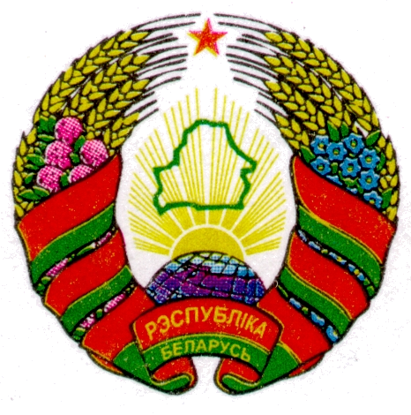
ГОРАЦКІ РАЁННЫ ГОРЕЦКИЙ РАЙОННЫЙ
САВЕТ ДЭПУТАТАЎ СОВЕТ ДЕПУТАТОВ

ДОБРАЎСКІ СЕЛЬСКІ ДОБРОВСКИЙ СЕЛЬСКИЙ
САВЕТ ДЭПУТАТАЎ СОВЕТ ДЕПУТАТОВ

РАШЭННЕ РЕШЕНИЕ

28.09.2017 № 24-4
аг.Добрая

О нормализации наименований

элементов улично-дорожной сети

Добровского сельского Совета

На основании абзаца третьего статьи 12 Закона Республики Беларусь от 16 ноября 2010 года «О наименованиях географических объектов» Добровский сельский Совет депутатов РЕШИЛ:
1. Установить перечень наименований элементов улично-дорожной сети Добровского сельского Совета депутатов Горецкого района Могилевской области согласно приложению.
2. Настоящее решение вступает в силу после его официального опубликования.

Председатель В.И.Тербов

Приложение
к решению
Добровского сельского
Совета депутатов
28.09.2017 № 24-4

ПЕРЕЧЕНЬ

наименований элементов улично-дорожной сети

Добровского сельского Совета Горецкого района

Могилевской области

№ п/п | Населенный пункт | Наименование элементов улично-дорожной сети на русском языке | Наименование элементов улично-дорожной сети на белорусском языке
 | Добровский сельский Совет депутатов
1. | д. Азаровичи | Зелёная | Зялёная
2. | д. Болбечино | Мичурина  Советская | Мічурына  Савецкая
3. | д.Голышино | Заречная | Зарэчная
4. | д.Гощ-Чарный | Некрасова | Някрасава
5. | агрогородок Добрая | Лесная  Молодежная  Пионерская  Чапаева  Озёрная | Лясная  Маладзёжная  Піянерская  Чапаева  Азёрная
6. | д.Ермаки | Мичурина | Мічурына
7. | д. Матюты | Ленина  Мира  Октябрьская  Цветочная | Леніна  Міру  Кастрычніцкая  Кветкавая
8. | д. Мошково | Некрасова | Някрасава
9. | д. Панкратовка | 1 Мая  Садовая | 1 Мая  Садовая
10. | д. Рекотка | Якубовского  Советская | Якубоўскага  Савецкая
11. | д.Сахаровка | Якубовского | Якубоўскага
12. | д. Стан | 60 лет СССР  Зелёная  Кузнецова  Чапаева ,  С.Лазо,  1 Мая, | 60 год СССР  Зялёная  Кузняцова  Чапаева  С.Лазо  1 Мая
13. | Тушково | Центральная  Карнатая  переулок Центральный | Цэнтральная  Карнатая  завулак Цэнтральны
14. | Старинка | Лазурная  Молодёжная | Лазурная  Маладзёжная
15. | Комаровичи | Солнечная | Сонечная
16. | д.Чепелинка | Гагарина  Советская  К.Маркса | Гагарына  Савецкая  К.Маркса
17. | Хутор «Медовая Поляна»

